ВПЛИВ ВІЙНИ НА ЕКОНОМІЧНИЙ СТАН УКРАЇНСЬКОГО СУСПІЛЬСТВА
THE IMPACT OF THE WAR ON THE ECONOMIC STATE OF UKRAINIAN SOCIETY
Науковий керівник: доцент
Комаровський Віктор Вікторович.
Здобувач бакалавріату Кульбаба Вікторія Вікторівна (Одеська політехніка)
Здобувач бакалавріату Аліна Лебідь (Університет Штефан чел Маре, Румунія)
Supervisor: Associate Professor
Komarovskyi Viktor Viktorovych
Bachelor's degree Kulbaba Victoria Viktorivna (Odesa Polytechnic)
Bachelor's degree Alina Lebid (Stefan cel Mare University, Romania)

Анотація: У досліджені визначається, який вплив має війна на українське суспільство. Визначаються наслідки війни для економіки. Відзначається, що найбільше постраждали промисловість, інфраструктура, зменшилась кількість робочих місць, відповідно зросла кількість безробітних, з’явилася велика кількість внутрішньо переміщених осіб, зросла міграція.
Ключові слова: війна, промисловість, інфраструктура, безробіття, міграція.
Annotation: The study determines the impact of the war on Ukrainian society. The consequences of the war for the economy are determined. It is noted that industry, infrastructure, and agriculture were the most affected, the number of jobs decreased, the number of unemployed increased accordingly, a large number of refugees appeared, and migration increased.
Keywords:war, industry, infrastructure, unemployment, migration.

Війна принесла серйозні негативні наслідки для економічного стану українського суспільства. Вона спричинила масштабне руйнування промисловості та інфраструктури, людські та соціальні втрати, зростання кількості безробітних, скорочення доходів населення, зменшення купівельної спроможності, велика міграція населення, тож розгляньмо їх.
За оцінками уряду, незворотні втрати в промисловості перевищують 30%. Деякі сектори економіки постраждали більше, ніж інші. Наприклад, гірничо-металургійний сектор, втратив два великі металургійні комбінати в Маріуполі через російську окупацію та руйнування.
Повномасштабна війна призвела до серйозної кризи в промисловості. Це і безпекова ситуація (постійні обстріли цивільної та промислової інфраструктури), і логістичні труднощі, особливо в експортоорієнтованих галузях, таких як сільське господарство та гірничодобувна промисловість, нестача обігових коштів.
За оцінками Світового банку найбільших втрат зазнали житловий сектор (38%), транспортний сектор (26%), енергетичний сектор (8%), промисловість і торгівля (8%) сільське господарство (7%). Зокрема, за рік російсько-української війни було зруйновано або пошкоджено 1,4 млн житлових об'єктів (приватних квартир і будинків), у тому числі 135000 приватних житлових будинків і 39000 гуртожитків.
Із загальної потреби у відновленні 22% припадає на транспортний сектор, 17% - на житловий сектор,11% - на енергетичний сектор, 10% - на сектор соціального захисту та забезпечення засобів до існування, 9% - на сектор ліквідації наслідків стихійних лих і 7% - на сільськогосподарський сектор.

Таблиця 1
Вартість збитків від військових дій і потреб на I квартал 2023 р. в млрд дол. США [1]

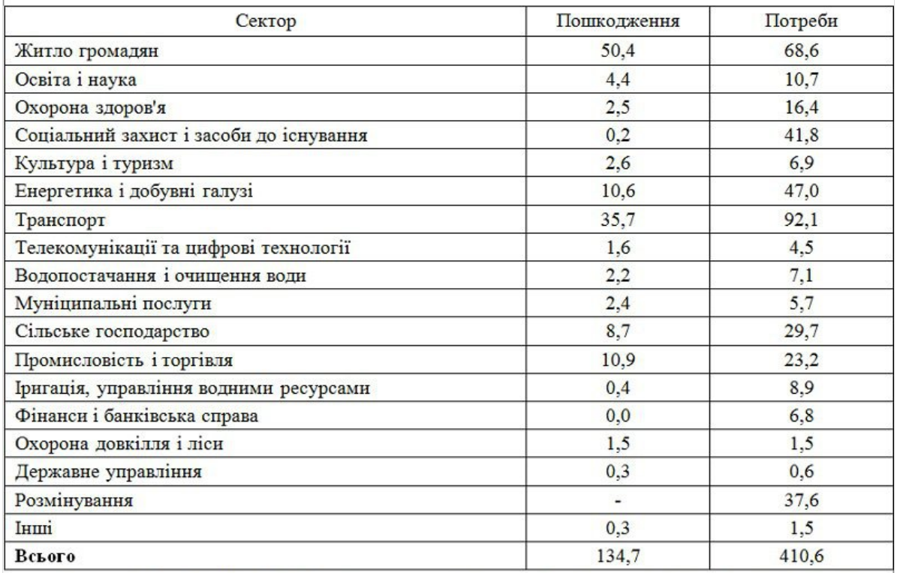

Економіка України скоротилася на більш ніж 35% у 2022 році через масове руйнування інфраструктури. Виробнича та торговельна діяльність були порушені, а втрати робочої сили через переміщення та призов на військову службу також є значними. Основними частинами втрати населення є жертви військових дій, відтік біженців та зниження рівня народжуваності.
У перші місяці війни понад 40% підприємств припинили свою діяльність, а тисячі людей втратили джерело доходу. Загалом Україна втратила від п'яти до семи мільйонів робочих місць внаслідок російського вторгнення. Війна призвела до скорочення внутрішнього ринку праці та спричинила виїзд понад 8 мільйонів громадян до інших країн. Більшість з них - це жінки, діти та люди похилого віку.
“Український союз промисловців і підприємців також зазначає, що одним із головних наслідків російського вторгнення стала майже повна зміна експортної логістики країни” [2]. Це пов'язано з тим, що ворог окупував і заблокував більшість морських портів, через які проходить майже 75% всього товарообігу України (120 млн тонн вантажів на рік).
Внутрішній ринок також змінився, оскільки понад 700 компаній перемістилися із зони бойових дій у західні та центральні регіони. Повномасштабне військове вторгнення показало слабкі сторони української економіки.
Зараз відновлюють виробництво галузі, які задовольняють базові потреби населення, такі як харчова промисловість, виробництво одягу та взуття. При цьому харчова промисловість є однією з небагатьох галузей, де більша частина підприємств зберегли виробництво на майже довоєнному рівні. В інших галузях промисловості результати більш помірні через меншу здатність впоратися з новими викликами та особливостями виробництва.
У багатьох галузях (промисловість будівельних матеріалів, металургія та металообробка, хімічна промисловість та машинобудування) виробництво суттєво скоротилося (рис. 1). Наприклад, 16% компаній, що виробляють будівельні матеріали, закрилися. У металургії та металообробці 63% підприємств скоротили виробництво більш ніж на половину. У деревообробній промисловості, яка зосереджена на заході та півночі країни, лише 35% підприємств працюють майже на повну потужність.

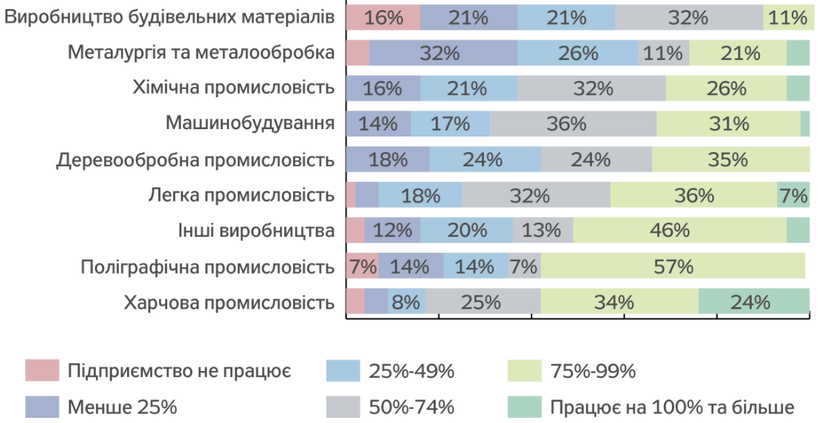
Рис. 1. Виробничі потужності порівняно з довоєнним періодом [3]

Падіння промисловості, руйнування інфраструктури, втрата людського ресурсу, зростання кількості безробітних, скорочення доходів населення, зменшення купівельної спроможності, велика міграція населення - це наслідки війни для українського суспільства.

Список літератури
- Фінансово-економічні наслідки війни [Електронний ресурс]. - Режим доступу: https://lb.ua/blog/tetiana_bohdan/550614_finansovoekonomichni_naslidki.html.
- Вирватись з мороку: як виживала та змінювалась економіка України за рік війни [Електронний ресурс].- Режим доступу: https://www.unian.ua/economics/finance/virvatis-z-moroku-yak-vizhivala-ta-zminyuvalas-ekonomika-ukrajini-za-rik-viyni-12157020.html.
- Як українська промисловість долає воєнні виклики [Електронний ресурс]. - Режим доступу: https://zn.ua/ukr/promyshliennost/jak-ukrajinska-promislovist-dolaje-vojenni-vikliki.html.
- Як війна вплинула на економіку України [Електронний ресурс]. - Режим доступу:
- https://www.dw.com/uk/ak-vijna-vplinula-na-ekonomiku-ukraini/a-63093916
- Війна в Україні 2022 – як впливає на економіку, оцінка МВФ [Електронний ресурс]. - Режим доступу: https://www.slovoidilo.ua/2022/10/20/novyna/ekonomika/skorochennya-vvp-ta-bezprecedentnyj-deficyt-byudzhetu-mvf-oczinyly-naslidky-vijny-ekonomiky-ukrayiny.
- Як українська економіка пережила 2022 рік [Електронний ресурс]. - Режим доступу: https://www.bbc.com/ukrainian/features-6400830.

